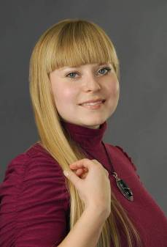
Янова О.В. (1986 г.р.), учитель английского языка
МБОУ Белогорской СОШ, педагогический стаж 7 лет
Любимый афоризм: «Кто не хочет делать –
ищет причины, а кто хочет – возможности»
«Невозможное возможно»
От чего зависит успешность человека? От той ли среды, в которой он родился? Может, от тех людей, которые его окружают? От природы или генетики? Если б мы могли ответить на этот вопрос, все дети были бы успешными. К сожалению, все не так просто. Нам известно много примеров, когда ребенок успешных и обеспеченных родителей, чувствующий поддержку в любую трудную для него минуту, становился опасным для общества или дети, от природы одаренные талантом, выросшие в неблагополучной среде, растеряли свой дар, посланный богом.
Так каковы же условия успешности и возможно ли стать успешным человеком, будучи с детства обделенным всем, чем обладают другие дети? Можно.
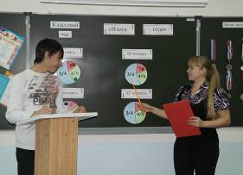
Примером этого является Янова Олеся Васильевна, детские воспоминания которой хранят не тепло маминых рук, сказки на ночь, веселые дни рождения в кругу семьи, а одинаковые платьица воспитанниц детского дома и личный дневник, глубоко спрятанный под подушкой от чужих любопытных глаз.
У нее нет и сотой доли того, что имеют окружающие ее одноклассники, есть только одно – огромное желание добиться самой всего того, о чем мечтает. Внимательно всматриваясь в мир и людей, окружающих ее, она по крупицам собирает все те лучшие качества, которыми обладает тот или иной человек. К моменту окончания Белогорской школы перед нами творческий человек, упорно добивающийся своих целей.

Еще немного времени - и окончен Кемеровский государственный университет (2009), а в стенах родной школы преподает уже дипломированный специалист. В это время она неустанно работает над собой, стремясь повышать свой профессиональный уровень. В 2012 году прошла курсы повышения квалификации в КРИПК и ПРО, также успешно закончила курсы на базе КРИПК и ПРО «Формирование информационного пространства образовательного учреждения». Является лауреатом районного конкурса «Педагогические таланты Кузбасса – 2010» в номинации «Педагог – молодой специалист».
У нее не было ничего. Сейчас есть все, о чем она могла мечтать: искренняя любовь тех людей, которые ее окружают, верные друзья, свой дом, уважение в коллективе, множество ребячьих сердец, которые всецело доверяют ей.
Так от чего же зависит успешность человека? От него самого. Осуществляя одни мечты, она перед собой ставит новые цели, на наш взгляд невыполнимые, для нее же – реальные. Ведь невозможное возможно.

